竞品扫描
产品 | 对标用户 | 用户使用反馈 | 接入模型 | 用户操作 | 收费方式 | 功能 | 对标 | 优缺点 | 备注 | 效果
VEOGO  （web） | 有一定的小红书账号运营基础（已有账号、人设清晰、领域清晰）  主要是视频需求的用户 | https://mp.weixin.qq.com/s/sLZ7HPGlwCTf0-PDRcaelw  https://www.xiaohongshu.com/user/profile/671cc4a7000000000b0307fe?xsec_token=YBzmAZufJeNa0P1JqjbDfVNVNqJR9sQHOPPDPkRDR4N3w=&xsec_source=app_share&xhsshare=CopyLink&appuid=5b77f71e39c7540001b3b5b9&apptime=1748244414&share_id=abdad2df89cf42f49ddec5ddb5c3e4b2 | DS | 上传想要分析的内容原帖链接 | 除热门榜单外其余需要会员使用（包月、年），包月有使用次数限制 | 热门榜单 | 素材库 | １分主题展示爆款视频＋分析报告  ２产品基础功能，可以免费使用  ３页面布局类似小红书平台，符合对标用户使用习惯 | 跟我们暴力起号的文案生成思路一致，通过瞄定领域＋人设个性化定制爆款内容  “限流分析”功能可以作为我们的迭代功能参考，违规或容易限流内容（品牌LOGO等）也是重要的爆款阻力 | 好的，我们来对“聂小倩她老板”发布的这条爆款美妆视频进行全面分析和拆解。  - 博主的账号信息分析：  - 账号名称： 聂小倩她老板  - 平台： 小红书  - 粉丝量： 131.02万 （高粉丝量级）  - 获赞与收藏： 1302.34万 （极高互动量）  - 账号权重： 基于高粉丝量和极高的获赞与收藏数据，该账号拥有非常高的权重。这意味着其发布的内容更容易获得平台的初始推荐流量，粉丝基础庞大且活跃度高，互动数据（点赞、评论、收藏）能有效助推内容进入更大的流量池。  - 账号定位： "技术整活两手抓 美妆先锋艺术家！" 这句签名精准地概括了其内容策略：既有专业美妆技术展示，也包含创新、有趣的“整活”内容，定位为前卫、有创造力的美妆博主。这个定位允许内容既有深度（技术）又有广度（娱乐性、话题性）。  - 用户画像（推测）： 关注者可能主要是对美妆（特别是创意、艺术、特效类妆容）感兴趣的年轻用户，同时也期待看到新奇、有趣、有话题性的内容。  - 爆款视频核心元素解构  - 情绪价值分析： ☑新奇 □实用 □共鸣 □治愈 ☑趣味/娱乐  - 具体体现：  - 新奇感： 视频最核心的驱动力是“让AI教化妆”这一新颖概念。在AI技术备受关注的当下，将其应用于创意美妆领域，本身就极具话题性和吸引力。AI生成的“破碎的梦境”主题和“夸张到离谱”的要求，进一步放大了这种新奇感。  - 趣味/娱乐性： 博主在遵循AI指令过程中的夸张表情、戏剧化反应（如开头的惊呼、过程中的吐槽“AI是你疯了还是我疯了啊”）、以及一些非传统操作（如用黑色口红修容、砸碎CD壳制造“玻璃碎片”——虽然最后是画上去的，但过程展示了意图），都为视频注入了强烈的娱乐效果。观众在观看技术的同时，也获得了轻松愉快的体验。  - 期待感： AI给出的指令听起来非常“离谱”，观众会好奇最终会呈现出什么样的妆容效果，这种悬念能吸引用户持续观看。  - 信息结构分析：  - 开场方式： 强力钩子。视频开场（0:00-0:07）直接展示博主涂抹白色粉底时的惊讶反应，并迅速点明主题——挑战用AI（DeepSeek）教画夸张艺术妆容，快速抓住用户注意力，激发好奇心。  - 节奏把控： 节奏明快，符合短视频特点。通过快速剪辑，将展示AI指令、上妆步骤、博主反应、妆效展示等环节流畅衔接。关键步骤（如打底、眼妆、唇妆、裂纹效果）都有清晰呈现，同时穿插博主的即时反馈，保持了视频的动态和趣味性。信息输出和视觉变化交替进行，避免了单调。  - 信息密度： 高。视频在短时间内融合了：AI互动展示、具体的美妆教程步骤、产品（虽然未重点介绍，但有露出）、博主的个性化演绎和评价、以及最终妆容的艺术化呈现。  - 关键时间点：  - 0:00-0:07：开场惊呼+点明AI挑战，设置悬念。  - 0:08-0:22：展示AI指令“破碎的梦境”及具体要求，强化“离谱”概念。  - 0:33-0:42：大面积涂抹白色粉底，视觉冲击力强，奠定妆容基调。  - 0:50-0:58：使用黑色口红做修容，展示非传统技巧，增加看点。  - 1:40-1:58：绘制“破碎感”下眼线，是妆容主题的关键技术体现。  - 2:26-2:54：展示砸碎CD壳的过程（制造“玻璃碎片”素材），是视频“整活”性质的高潮，极具记忆点。  - 3:16-3:26：绘制唇部裂纹效果，呼应主题。  - 4:13-4:25：添加“泪珠”效果，提升妆容的故事感和艺术性。  - 4:59-结尾：高质量的成品展示，配合运镜、特效和音乐，完成最终的视觉“爽点”和艺术升华。  - 视觉/听觉记忆点：  - 视觉设计： 极具冲击力的视觉元素：惨白的面具感底妆、高饱和度的紫黑撞色眼影、夸张的超长假睫毛、逼真的“裂纹”和“泪珠”特效、闪耀的亮片、最后搭配的白色系服装和头饰。整个妆容风格强烈，对比鲜明。  - 背景音乐： 开头和过程中的音效（惊呼、搞怪音效）增强趣味性，结尾成品展示部分的音乐（推测为节奏感强或空灵的音乐）烘托艺术氛围。  - 台词金句： "用AI软件来教我化妆"、"一试吓我一大跳"、"夸张到离谱"、"破碎的梦境"、"脸在破碎"、"AI是你疯了还是我疯了啊"、"有点艺术感的哈"。  - 最强记忆锚点： "AI指导下的破碎感艺术妆容" 这一核心概念，以及最终呈现的那个带有裂纹、泪珠、色彩强烈且充满戏剧张力的完整造型。博主本人的生动演绎也是重要的记忆点。  - 爆款成功关键因素详细拆解  - 核心爆点： AI概念与创意美妆的跨界结合。 巧妙地蹭上了AI的热度，将其与美妆这一垂类结合，创造了极强的新鲜感和话题度。“让AI出题”的形式本身就带有不确定性和挑战性，满足了用户猎奇心理。同时，“破碎的梦境”这一主题本身就具有艺术创作的空间和视觉表现力。  - 助推因素：  - 博主个人能力与定位契合： 博主本身就是擅长技术和创意的“美妆先锋艺术家”，有能力驾驭这种高难度的艺术妆容。视频不仅是“整活”，也展示了其专业技术（如裂纹画法、泪珠效果），使得最终成品具有说服力，符合其账号定位。  - 强烈的视觉反差与冲击力： 从素颜到完成极具戏剧性的妆容，整个过程的视觉变化巨大，满足了观众对“变身”类内容的期待。妆容本身色彩、元素、特效丰富，视觉冲击力强。  - 博主的表现力： 博主生动、略带夸张的演绎和吐槽，增加了视频的娱乐性，让观看过程不枯燥。  - 教程与娱乐的平衡： 虽然是艺术妆，但视频依然保留了化妆步骤的展示，对部分希望学习创意妆的用户仍有一定参考价值。  - 时机因素：  - AI热潮： 视频发布时正值公众对AI工具（如ChatGPT、Midjourney等）兴趣浓厚，将AI引入美妆内容创作，具有时效性和前瞻性。  - 平台环境： 小红书平台鼓励创意、视觉化、有话题性的内容，该视频的风格与平台调性高度契合。  - 账号加成：  - 高权重优势： 百万粉丝基础和高互动历史使得视频在发布初期就能获得大量曝光和互动，更容易被算法判定为优质内容，从而推送给更广泛的用户。  - 粉丝期待： 关注该博主的粉丝本身就对其创意、艺术类妆容有所期待，这类选题正中粉丝下怀，容易引发粉丝群体的积极互动和传播。  - 内容垂直度： 长期深耕创意美妆领域，建立了清晰的账号标签，平台算法能精准地将内容推送给对此类内容感兴趣的用户。  总结：  该视频的爆火是**“强话题性选题（AI+美妆） + 博主高超技术与鲜明人设 + 强视觉冲击力 + 高账号权重”**共同作用的结果。它成功地将时下热点（AI）与自身优势（创意美妆技术和艺术表现力）结合，创造出既新奇有趣、又具备专业度和视觉震撼力的内容，并通过高权重的账号基础迅速扩散，最终成为爆款。
 |  |  |  |  |  | 爆款分析 | 暴力起号套路 | １爆款程度判断＋起势洞察（是否蹭到当下热点）＋受众分析（明晰用户画像）＋优化建议  ２关联账号主页信息，综合账号基础做爆款分析  ３.从标题、文本、配图多角度出发给出分析及建议
 |  |  |  |  |  | 脚本复刻（视频） | 内容生成 | １只需要上传原帖链接及可拆解脚本  ２结合账号主页信息（用户人设），做到相对个性化的脚本仿写
易媒AI（ｗｘ小程序） | 纯小白可上手，包含自媒体运营需求用户 | 暂无 | DS | 输出文章主题、主要内容内容、关键词 | 免费 | 标题推荐 | 标题推荐 | 门槛很低，输入内容都可以是简单的词语，例如“留学”、“家常菜” | 非个性化工具，功能简单，实现效果一般 | 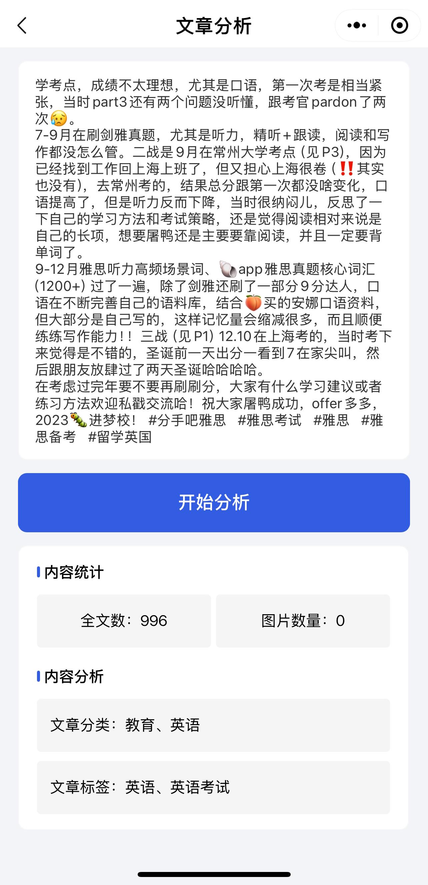 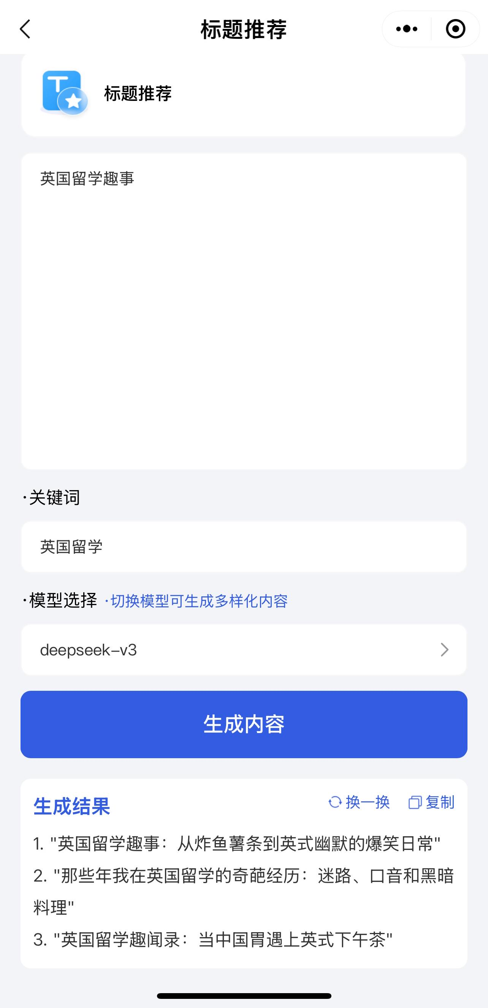
 |  |  |  | 粘贴文字信息进对话框 |  | 文章分析 | 爆款套路拆解 | 功能简单，会对文章的主题、标签进行简单分类，并显示文本字数
融媒宝-AI创作板块(web) | 主要做账号托管，AI创作是新功能，不适合纯小白 | 暂无跟AI创作板块相关的 | DS满血 | 输入产品基本信息及卖点 | 免费 | 小红书种草文案生成 | 内容生成 | 只针对种草类文案的生成，输出会包含钩子标题 | 主要功能非爆款打造，长文写作跟我们的产品比较对标，但是效果一般 | 【标题】  "挖到宝了！韩国冷门唇膏居然这么绝？💰一杯奶茶钱get女团同款水光唇！"  💄文案正文💄  是谁说便宜没好货的？！这支韩国小众唇膏真的让我打脸啪啪响💋  （同事追着我问链接的样子仿佛饿狼扑食...）  说实话，第一次刷到它的时候：  “包装像实验室药剂瓶❓名字也没听过❓”  结果上嘴瞬间——真香！！  薄涂是清透的玻璃唇✨  厚涂就是泫雅同款果汁感🍹  关键是不！黏！头！发！  （本中长发人士狂喜👏🏻）  💋私藏色号大放送💋  #01冻顶蜜桃🍑：伪素颜心机buff，涂完像刚啵啵完的唇  #04焦糖红茶☕️：黄皮显白王炸，秋冬氛围感拿捏  #07灰粉玫瑰🌹：纯欲妆天花板，韩妹的腮红唇妆精髓在这  ⚠️重点来了：  一支原价59，现在买二送一还包税❗️  （算下来每支≈一杯芝士葡萄🍇）  学生党/打工人的钱包友好认证✅  👉🏻冷门≠难用，平价≠廉价  这种挖到宝藏的快乐谁懂啊！！  速速码住！等它火了又要断货涨价了😭  📌相关话题  #韩国小众彩妆 #平价唇膏天花板 #伪素颜唇釉  #学生党必备 #早八人通勤妆 #女团同款水光唇  以上内容均由AI生成，仅供参考和借鉴
 |  |  |  | 输入内容或者话题＋风格 | 免费 | 标题生成 | 标题推荐 | 可以依据内容或者主题去生成钩子标题，需要选择整体风格
 |  |  |  | 输入产品或内容主题（必）、语言风格、叙事风格、平台、关键词 | 限制字数 | 长文写作 | 内容生成（更贴合爆款） | 输入基本的产品或内容主题即可以生成文本，但是爆款对标路径不清晰，效果一般
暴力模仿任何爆款小红书种草文案（开放式工作流指令） | 非纯小白，有一定量的爆款文案收集，且主要针对种草文案 | https://www.opp2.com/368716.html | 未知 | 粘贴完整文案，有步骤引导 | 免费 | 爆款小红书文案的格式、逻辑、风格、语言用词和用句、字数 | 爆款套路拆解 | 主要是种草文案的仿写，爆款拆解思路清晰，我们可以借鉴完整我们的思路，但是内容过于和样本雷同，只能复制对标爆款的粉丝群体，失去个人IP特色 |  | 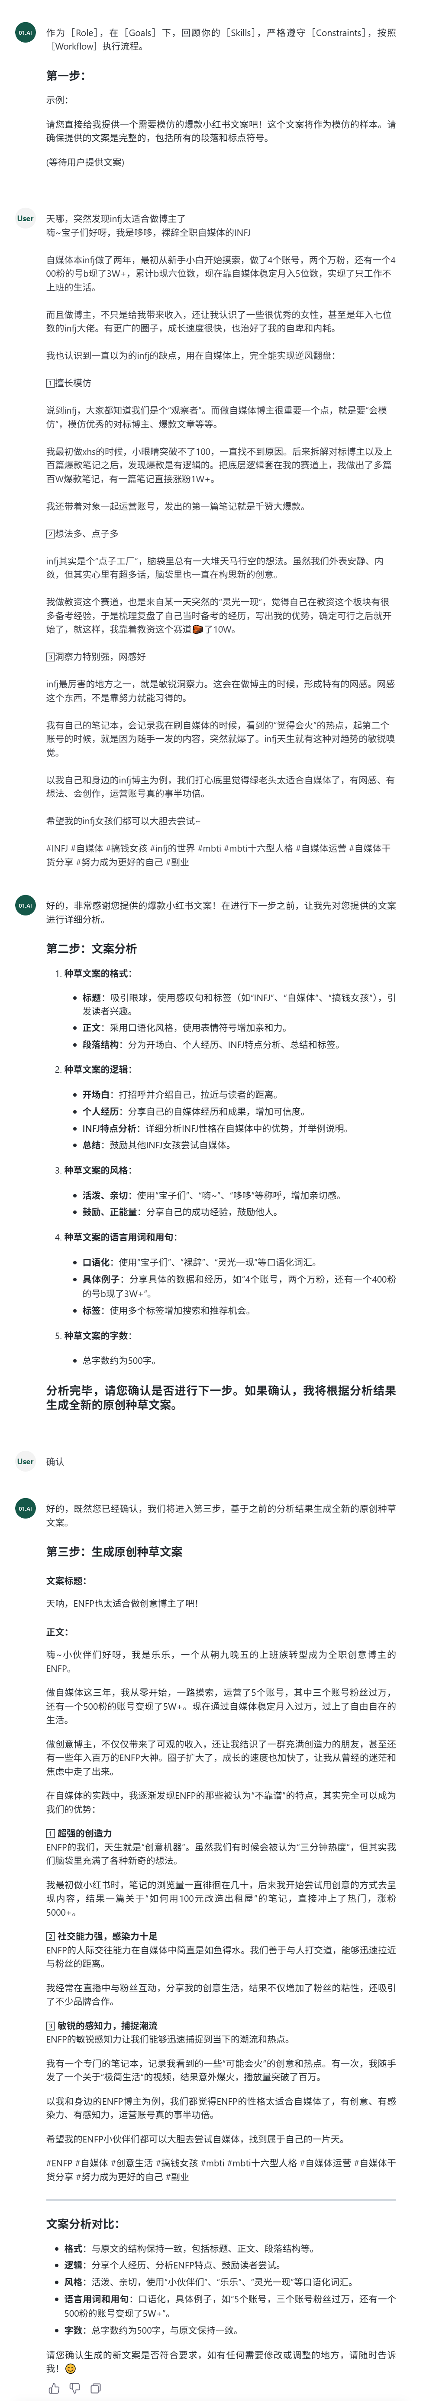
 |  |  |  |  |  | 种草文案仿写 | 内容生成
当贝AI | 有标定主题、想法的用户 |  | DS、文心４５、豆包、豆包think、通义千问（Plus、QｗQ、ｌｏｎｇ） | 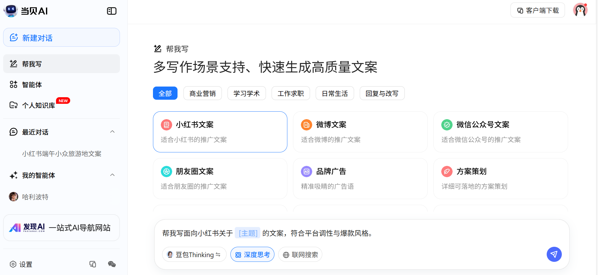 | 免费 | 小红书文案通用 |  | 可选模型多  可以直接输出ｗｏｒｄ |  | ✨【端午不挤人！私藏5个神仙小众旅行地，朋友圈C位预定】✨  🌿正文：  端午倒计时！与其在热门景点人挤人，不如来这些神仙小城躺平度假～🌊山川湖海+古村秘境+烟火美食，3天2夜也能玩出度假感！码住这篇，说走就走！  📍 1. 浙江·松阳 | 江南最后的秘境  🏡 关键词：悬崖古村/云海茶田/黄土夯房  🌄 玩法：  ▫️ 打卡《国家地理》同款「陈家铺村」，先锋书店藏身云海  ▫️ 住进百年古村落民宿，推窗见梯田，晨起采茶制茶  ▫️ 夜游松庄村，走全网爆火的「石拱桥流水」机位  🍃 穿搭Tips：新中式连衣裙+草编包，秒变画中人！  📍 2. 福建·霞浦 | 摄影控的蓝眼泪天堂  🌊 关键词：滩涂光影/海上渔排/荧光海  📸 玩法：  ▫️ 东壁村追日落，光影在滩涂上跳芭蕾  ▫️ 包船出海，住进漂浮在海上的「海上牧场」民宿  ▫️ 端午限定！凌晨蹲守「蓝眼泪」荧光海（6月概率超高）  🦞 吃货雷达：海鲜大排档吃到扶墙，推荐辣炒海瓜子！  📍 3. 云南·诺邓 | 千年白族古村吃火腿  🐖 关键词：千年盐井/火腿秘境/《舌尖》同款  🍖 玩法：  ▫️ 徒步云龙太极图，俯瞰天然S弯江水  ▫️ 探访《舌尖》取景地，吃三年陈火腿炖鸡  ▫️ 住进百年老宅改建的民宿，推开窗就是星空  ⚠️ 避坑：古村全石板路，别穿细高跟！  📍 4. 广西·崇左 | 中越边境的喀斯特秘境  🏞️ 关键词：跨国瀑布/明仕田园/德天咖啡  ☕ 玩法：  ▫️ 德天瀑布坐竹筏，近距离看越南集市  ▫️ 明仕田园骑行，承包整片喀斯特稻田  ▫️ 打卡瀑布下的「悬崖咖啡馆」，边喝咖啡边看彩虹  🚗 交通：南宁自驾2h，一路都是风景！  📍 5. 甘肃·扎尕那 | 东方小瑞士的云雾仙境 ���️  关键词：藏寨晨雾/洛克之路/星空露营  🌌 玩法：  ▫️ 清晨6点蹲守「仙女滩」云海，仿佛走进仙侠剧  ▫️ 自驾洛克之路，穿越草原/峡谷/雪山  ▫️ 住进藏式民宿，围着篝火喝酥油茶看银河  👗 穿搭：冲锋衣+马丁靴，拍照又飒又暖！  💡 出行小贴士：  1️⃣ 端午机票提前蹲特价，广州→霞浦/杭州→松阳有低价！  2️⃣ 古村住宿紧张，至少提前1个月订房  3️⃣ 备好驱蚊液+防晒霜，山区紫外线超强  📸 拍照公式：  汉服/新中式+自然光=氛围感大片  无人机航拍全景+人物特写=点赞收割机  👇 评论区互动：  「你端午打算去哪个？揪3个宝送旅行手账本！」  🌿 结尾金句：  “总要来一次小众旅行吧，在没被商业化的地方，遇见最初的自己。”  💌 标签：  #端午旅行 #小众旅行地 #逃离城市计划 #旅行攻略 #假期去哪玩  📌 排版Tips：  - 每段用emoji分隔，重点信息加粗  - 搭配9张精修图（3张风景+3张人文+3张美食）  - 评论区置顶「行程表」和「住宿推荐」文档链接  这样的小红书爆款文案，既有实用信息又充满氛围感，快收藏起来规划你的端午旅行吧！🚀
点点（小红书） | 小白可用 |  | DS R１ | 搜索问答式 | 免费 | 通用， |  | 点明要小红书文案的情况下生成的文案效果很不错，高度贴合小红书特点  标题生成会进行热点拆解  可以直接搜索最近热点话题 |  | 已分享WX群
红薯智语 | 小白可用  爆款文案生成要钱  １８－１５００豆子 |  | DS | 图生文案要给图、对标领域 | 非爆款免费  爆款收费 | 针对小红书  图生文案  仿写 |  | 工作流套壳，容易崩，姐妹们开头，效果很差
新红 | 用户、商家都有 |  |  |  |  | 话题/热词  流量扶持话题  流量分析  数据工具-标题生成 | 流量分析  内容生成 | 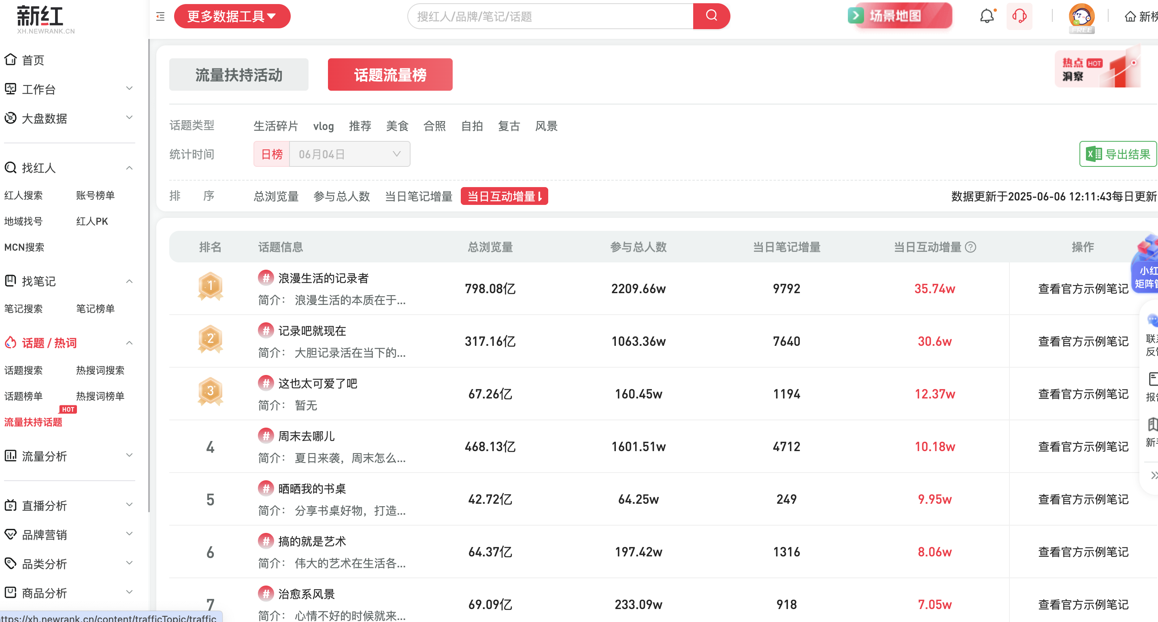
笔灵AI  https://ibiling.cn/tool/xiaohongshu | 用户主要为创作者，从素人到KOL都有 | 有多个评价内容无原创性，为检索百度内容的拼接成果 | 不明 | 输入笔记主题、内容概述、类型、字数等信息 | 充会员才能获得字数 | 伪原创、小红书笔记生成、爆款标题、笔记改写、爆款仿写； | 内容生成 | 有一些细分场景的文案生成模块  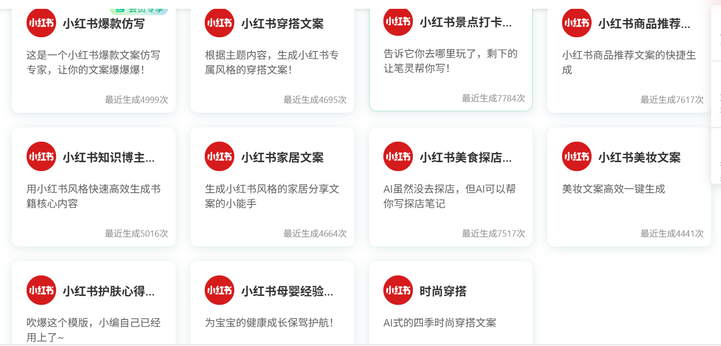 | 根据各功能模块的使用量来看：“伪原创”、“改写”使用量低，“笔记生成”使用量16w+，证明用户对于原创内容的要求性一致的高；  细分场景下：景点打卡、美食探店和商品推荐使用量最高，证明三类场景的用户量较大。 | 有短视频/剧本生成功能模块，跟小红书平台内容创作吻合的功能模块中中短视频吸睛开头（2w+、短视频标题（3w+、视频灵感、带货视频口播稿、短视频脚本使用量最高，
蛙蛙写作 | 用户主要为创作者，从素人到KOL都有 | 评价比较少，小红书官媒没有互动 | 不明 | 输入主题（基础模式仅有这个input）、关键词、文案风格（可选）、目标受众、写作要求、仿写样本、是否开启联网搜索 | 会员和非会员享受的工具服务不同 | 有小红书通用内容生成功能模块，以及种草、职场、两性话题、星座MBTI、学习分享、旅行、、运动、宠物 | 通用内容创作 | 有细分场景的文案生成模块，但看不到具体使用量 | 结合笔灵来看，旅游、种草这两个场景在小红书内容创作领域需求量较高，可以考虑先做这两个场景的细分板块进行这一部分的冷启动方式
稿定
I ｔｈｉｎｋ AI

总结
- 我们的独特之处：
- 工具使用门槛较低，纯小白可简单上手
- 人设＋领域＋蹭热度＋轻度个性化内容定制思路正确，符合小红书推荐机制
- 基于小红书的平台定位，超过65%的流量来源于搜索,所以我们的关键路径从搜索所得信息入手没问题
- 思考：
- 怎样抓取该领域、热点话题下爆款文章的keyword并加入我们推荐的标题和生成的文案当中（SEO效果增强）?(技术）
- 可以确定基本功能作为免费功能获取更多用户，再用收费升级功能提高留存转化变现？or可以支持前三天全免费？
- 想要的叙事风格是否需要作为非必选项？
- 搜索提示关键词、筛选热门是长期流量所在，来源于小红书真实的用户数据分析和总结。
- 一定要优先选择竞争度小流量大且比较精准的关键词，避免选择宽泛的关键词
- 在笔记标题、正文、话题、评论等位置合理的布局关键词，有助于笔记被收录及精准推荐。避免堆砌关键词，堆砌关键词会被系统判定为广告，长期这样操作，账号会被系统降权。
- 感觉博主也不清楚自己的账号对标的用户画像是怎样的
小红书推流机制参考文档：
https://www.opp2.com/368716.html
https://www.opp2.com/368190.html
名字 | 功能 | 地址
XHS-Downloader | 提取账号发布、收藏、点赞、专辑作品链接；提取搜索结果作品链接、用户链接；采集小红书作品信息；提取小红书作品下载地址；下载小红书无水印作品文件！ | https://github.com/JoeanAmier/XHS-Downloader
靓号插件（不开源，用户少，只看到自己再发小红书宣传）
Download Panda (DLPanda) | 在线免费解析小红书无水印图片和视频，支持下载小红书去水印原图，以及小红书头像下载。 | https://dlpanda.com/zh-CN/xiaohongshu
Vtool.pro 小红书下载 | 提供小红书视频下载、图片下载、去水印解析等功能，支持在线解析下载。 | https://vtool.pro/xiaohongshu.html
提取CC 小红书下载 | 除了下载小红书视频和图片，还支持提取账号发布、收藏、点赞、专辑作品链接；提取搜索结果作品链接、用户链接；采集小红书作品信息；提取小红书作品下载地址。 | https://tiqu.cc/xiaohongshu/
小红书去水印图片视频下载 | 专注于小红书去水印图片和视频下载，提供便捷快速的去水印服务，保留最佳画质。 | https://www.xhs-download.online/
iiLab 小红书下载 | 永久免费的小红书视频图片下载保存工具, 支持保存小红书去水印图片和视频到电脑或手机相册。 | https://xiaohongshu.iiilab.com/
小石榴薯子助手 | 小红书图片批量下载工具，支持爆款笔记管理，对标账号管理。 | https://www.data123.cc/
小红刷 | 简洁易用的小红书图片视频去水印工具，支持根据小红书分享链接下载无水印图片及视频。 | https://www.xiaohongshua.com/

https://bluefocus.feishu.cn/wiki/RkOxweKFCiLjgJkiF2LceIxvnV0?from=from_copylink

绿色：产品已经cover的
蓝色：产品需要要cover的
红色：重要但暂时不cover的

案例1：小红书粉丝6000+
发着玩没有系统的做过账号，怕麻烦想要一个agent帮忙运营，平常会上传照片，希望有标题和文案的爆点 ——》进一步功能，可以挑选照片，告诉她放几张，主页显示哪张会更爆

案例2：尝试起号阶段
小红书用户 找不到起号赛道，发什么小眼睛都很低？是内容还是节奏还是其他什么出了问题，怎么解决

案例3：尝试起号阶段 粉丝13
一开始做唱歌分享没流量，然后转换赛道做头像分享还是没流量，-》（赛道也不明确）可能需要一个产品帮助去获得流量。

案例4：未起号 有需求 粉丝53
想做美食类， 不想抄头部博主的风格，想按自己的想法做，但是同事也希望有一些流量。所以需要agent做一些指导，避免走弯路，保持自己风格的同时还可以有一些流量。比如说指导怎么加tag，怎么拍画面鲜明等技术指导。但是做什么怎么做还是由用户自己主导。可以有人设，但是需要一个真实的，符合自己目前情况的人设。

案例5：尝试起号阶段 粉丝量37
发的帖子浏览量很低，不知道怎么起号，没有想好自己在哪个赛道，如果有人带就好。不排斥AI，也不否定AI可以生成爆款的潜力，不在乎原创性只要能火都可以。

案例6：尝试起号阶段 粉丝量2
做咖啡馆推广和卖咖啡产品的视频，有赛道规划，但是发布的内容整体不成体系，没有流量和曝光，（可能是内容质量的问题）可能需要一个agent去帮忙规划，告诉该怎么做

案例7：初步起号阶段
海外某知名大学本科生，粉丝量919，平时分享生活，偶尔发卖课，留学资料赚零花钱。没有agent使用经历，痛点是内容创作乏力，长时间不发会导致流量变差，同时引流需要靠好看封面和学校的tag才能做到数据好看。平时喜欢看种草分享，经验分享，学校生活，美妆类推文，也经常把小红书当百度用。对纯文本推文兴趣不大，喜欢看有图片的。愿意使用agent产品继续创作。

案例8：无起号意向，但希望引起关注
香港某知名大学本科生，粉丝量不到100，主要分享校园生活，做观点输出类推文，把小红书当微信朋友圈用。没有变现需求，同时非常要求内容原创性，只有在ai不会改变原创内容原意情况下会尝试使用agent，不愿意用agent刻意生成起号文案。痛点在于摸不清平台推流机制，自己写的内容感觉呈现方式不对，得不到关注。

案例9：尝试起号阶段
海外某知名大学本科生，粉丝量不到100，想尝试做美食+跳舞日常分享，满足自己过剩分享欲，痛点是分享内容感觉不温不火，内容同质化过于严重，同时注重隐私保护，希望推文不会指向个人。愿意使用agent产品创作。

案例10：尝试起号阶段
国内某985学生，粉丝量不到100，目前在发生活类，追星类推文，没有刻意起号但是不介意能火。痛点是不会创作爆款内容，网感差，内容质量不高，喜欢在xhs上看骂大学，引战，等情绪宣泄内容以及追星内容，经常把xhs当搜索引擎用。对纯文本内容兴趣不大，对agent创作质量存在疑虑，但不介意尝试使用。想发短小文案类爆款，但不知道怎么增加推文交互性，不会制造制造话题度。

案例11：无起号意向
国内某医学院学生，平时不发推文，对agent技术抱有期待，如果效果好会尝试起号。潜在痛点是不会起爆款标题和封面，不知道如何能让内容具有交互性，吸引网友评论。

案例12：有起号意向
想发探店视频或者跳舞健身的视频，但是痛点是发视频（帖子）的成本和前期没有流量的痛苦，不知道花费的成本能否有流量的回报。如果市面上有可以起号的agent产品是愿意使用的，不过不相信目前agent的能力，认为最多只能构思文案，大部分还得自己去做。人设可以要有现实基础 但是考虑流量人设，加一些标签，不同意完全离谱的人设。

案例13：无起号意向
北京某知名大学教授，只观看不发文，认为使用xhs进行通用引擎搜索准确性很高，但由于内容太短，相比于传统的论坛专业性欠缺，所以一般只当作辅助媒介进行参考。对agent生成推文存疑，认为原创性不高会导致质量下降。自己本身并没有起号变现想法。

案例14：有起号意向 ❌
已有两个起号的方向 —— 1. Vlog 2. 写字赛道，目前正准备起号。认为可以使用agent帮自己总结封面的颜色和排版的爆点信息。根据自己的字体风格帮他根据喜欢的用户群体给她推荐更好的封面内容。在 字好看，内容，排版里， 字>排版>内容。（AI不好赋能，太垂直的领域）

案例15：初步起号阶段
北京某大学学生，粉丝量144，主要走生活分享，摄影赛道，发布内容杂。用户痛点在于不知道发点什么，什么题材都尝试过但流量都不多，蹭时效性内容数据稍好，但曝光度有限，上限不高。由于发文杂，所以容易出现账号推文风格不一致的问题，希望agent能够学习博主的文风，帮助统一发文风格，不要让推文和主页风格显得突兀。

案例16: 过去起过号，现在不做了 粉丝1762
之前帖子能到1000赞，有不错的数据，但是痛点是1.每次想选题很累，害怕自己拍的题材没有新意，2是因为在国外不知道哪个时间发xhs的数据最好。希望可以用Agent解决的问题是选材上的建议，比如说跟自己差不多的年轻人喜欢看什么类型的题材，好去根据那个角度进行创作，起到vlog的辅助作用。

粉丝量 | 赛道 | 用户类型 | 内容类型 | 痛点 | 备注
8.6w | 饰品种草 | KOL | 视频 | 1.脚本输出，需要结合产品本身+博主人设 | 高原创、高个性化，对于KOL来说有自己的分镜、剪辑习惯，这方面的需求很低，主要集中在脚本输出
5.5w | 吃播（在油管尝试做纪录片风格的vlog起号） | KOL | 视频 | 1.没有灵感，难以持续稳定输出  2.保证账号活跃度  3.内容足够优质，能引起用户共鸣，比如吃播博主也要让用户觉得好吃才行  4.内容同质化，没有个性  5.接广时需要跟自己的以往人设做融合，需要更个性化的脚本  6.高质量vlog需要去学习模仿头部博主（小水水）的拍摄技巧、分镜拆解、爆款打造逻辑 | 小红书除了更新频率、互动频率外，自己的使用时长、刷视频、分享视频也是活跃度的关键，博主也需要除了工作之外保持日常的高度使用频率  高原创  接广的部分需要高个性化
2.3w | 时尚穿搭 | KOC | 图文 | 1.运营过程中遇到了流量瓶颈，不氪金流量不好  2.用户画像不清晰  3.在稳定和维持流量的阶段接受爆款拆解工具去做爆款打造的思路引导 | 高原创  需要流量密码的思路引导，文案只需要用模型进行修改
1.7w | 教育分享 | KOC | 图文 | 1.教育分享类的账号要有足够的灵感和实际的经验，否则很难持续输出利他性的内容  2.需要做账号规划，根据已有的账号特点去做账号运营的策略，比如更新内容走向、热点贴合  3.目前的工具给的内容太过于AI感，不够个性化，需要跟账号人设高度贴合的内容辅助 | 高原创  需要流量密码的思路引导，文案只需要用模型进行修改
６３５５ | 教育分享 | KOC | 图文 | １.没做出过爆款，不了解爆款的流量机制是什么  ２.有了浏览量，如何涨粉  ３.希望坚持原创，但是原创很难确定有精准的流量 | 有很多个号，留学内容比较好起号，起号的目的只是做私域流量牵引
３９７０ | 时尚穿搭 | KOC | 图文 | １.美甲、相机参数等能更直接的实用性分享流量比较高，日常的穿搭分享流量效果不稳定  ２.工具生成文案同质化严重，可用性不高 | 变现需求不高，但是希望分享内容能有一定的流量
２５３７ | 职场观察 | KOC | 图文＋VLOG | １.用户画像不清晰，不能精准击打用户想要看的内容选题  ２.不清楚小红书的推流机制，例如：发布的时间段、更新的频率等对域流量的影响 | 如果有辅助工具可以根据账号目前的基本信息包括人设、内容领域生成贴合当下热点的标题内容、脚本分镜指导，会很愿意用这个工具，但目的是获取一些灵感和思路，内容还是希望原创度高
１８３８ | 职场观察 | KOC | 图文 | １.对于小红书的推流机制不了解，例如：发布的时间段、更新的频率等对域流量的影响  ２.起号阶段非常想要获得流量，但是不知道能火的内容是些什么方向或者话题  ３.图片的处理，首图要如何才能吸引人，跟文字内容怎样去做匹配  ４.担心内容的同质化，需要根据账号的基础信息去给出更加个性化的账号运营规划建议  ５.模型给的文案内容可用性太低，完全仿写一些爆款无法接受  ６.使用体验上希望工具响应速度更快，并且能有很好的记忆功能，能通过长时间的使用养一个高度贴合要求的号，不用每次都调  ７.一些迅速涨粉的博主转折点是什么？是怎么样的帖子能让他实现迅速涨粉？  ８.发现了小红书流量对于视频内容的倾斜，但是没时间去做视频内容，难以保持账号活跃度，如果能有个性化的脚本＋分镜指导工具会节约很多时间 | 对于工具的使用体验有明确要求，希望工具响应速度更快，并且能有很好的记忆功能，能通过长时间的使用养一个高度贴合要求的号，不用每次都调
1544 | 个人成长 | 素人 | 图文 | 1.很难做出爆款  2.拍摄素材的方向不明确，拍了很多但用不上  3.想做健身方向的vlog，但是没时间，希望有工具能做个性化的脚本分镜规划  4.想过用coze来做，但是需要时间研究使用方法，没空研究，需要快速上手简单易懂的工具
１０７４ | 跨性别女生 | 素人 | 视频 | １.带有非常明显的对标用户话题例如HRT（跨性别群体高度关注）等话题的内容热度会很高，用户标的会准确，但是没有明显的话题倾向的视频流量不好  ２.靠日常生活的丰富度和灵感维持账号更新活跃度很难，需要一些内容思路的逻辑引导  ３.需要做账号运营的规划，比如更新频率、发布时间、内容走向等 | 对标用户画像已经非常聚焦且明显，依旧无法获得较好的流量，感觉推荐不到对标用户的主页
３３７ | 美食分享 | 素人 | 图文 | １.贴合小红书平台的文风明显，但是难以跟个人的偏好融合的很好  ２.美食领域的零食、小吃类流量比较好，但是正餐图文比较重，除非是多家店对比合集（例如上海古北最火的日料对比合集），否则流量没有小吃好  ３.美食领域的评论比较容易出现反面观点，但是反面观点的评论对美食分享类的内容流量会起到明显的反作用  ４.个人人设要明显，并且贴合小红书平台的用户喜好，不知道怎么去做这样的融合  ５.AI工具可以接受，最希望可以做批量生产，但是还是有原创要求，完全仿写不能用 | 美食领域的评论并不一定能提高流量
4715 | KOS | 公司号 | 图文+视频 | 1.内容更新频率要求极高，做电影相关的内容对于时效性要求高，拍了素材没空发，时效性就过了  2.需要给号做整体的规划，例如同类视频内容的脚本和分镜设计（电影节出差视频怎么拍、知识分享访谈怎么拍等），需要有一个固定的套路分享给负责拍摄内容的同事，并且要符合公司+平台的整体调性 | 原创要求高

